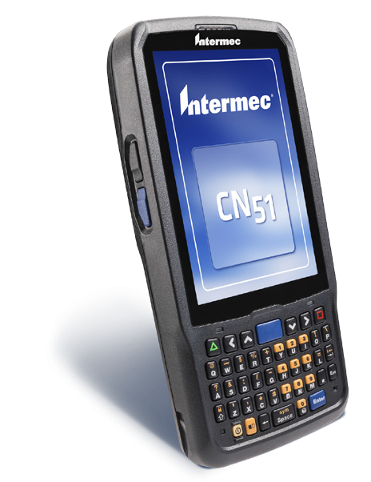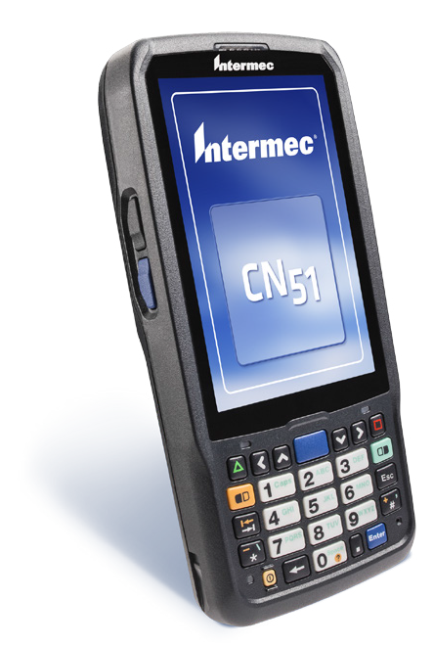

**CN51**

**移动数据终端**

霍尼韦尔CN51移动数据终端拥有无可匹敌的多功能性，一个

设备支持Windows® 或 Android™ 两种操作系统，搭载了动 力强大的1.5GHz双核、多引擎处理器，1GB RAM和16GB闪存， 实现了最高程度的未来适用性.

为了呈献卓越的用户体验，CN51数据终端的超大、多点触控且

户外可视的大屏幕为查看应用程序留有足够的空间，可减少滚 动并提升效率，还可提供更多的空间用于采集签名。它还采用 最先进的智能电池技术，能够为整个班次续航提供足够的电量， 减少了备用电池的成本。

CN51数据终端配备了高性能成像器，即使在低光扫描环境下

也能快速准确地扫描条码，其无与伦比的运动容差可避免扫描 密集型应用中代价高昂的延迟和用户挫败感。

C N 51移 动 数 据 终 端拥 有 多 点 触 控 且 户 外 可视 的 大 屏 幕 、

长 时间 续 航 的电 池 和 高度 准 确 的 条 码 扫 描 能 力，让 移 动 工 作人 员 享有 无 可 匹 敌的 多 功 能 和 高 性 能 。.

500万像素彩色摄像头与霍尼韦尔尖端的图像处理技术相结合，

拥有识读条码之外的先进功能。移动文档成像（MDI）和远程存 储采集（RDC）提供了一个快速可靠的方式，可在外出途中将 全尺寸的纸质文档或支票支付转换成电子档，直接从采集点传 输到后勤工作流程。

和运行。霍尼韦尔SmartSystems™ Foundation还能监控关键

子系统，包括扫描、通信和设备健康，以防止出现影响运行的 问题。

员工数量众多且分散各地的企业需要可适应性的网络覆

盖。CN51数据终端还提供支持语音功能的Flexible Network™ Radio对讲功能（北美地区），支持同一台设备通过CDMA或 UMTS无线网络进行通信。根据当地哪个网络覆盖最好或收费 最低，CN51可在网络覆盖需要改变时随时切换网络。

霍尼韦尔的支持服务有助于减少意外的网络通信问题的影响，

或最大限度地减少意外损坏造成的设备停机时间，从而保护用 户投入。

行业领先的软件和服务解决方案如CloneNGo可提供突破性的

设备预配置，可在大量设备中轻松复制主配置，实现快速启动

特 征 与 利 益

支持Microsoft®

Windows Embedded Handheld 6.5 和 Android 4.2.2 操作系统，实现灵 活的应用程序支持和迁 移。*

色彩明亮的4英寸超大

WVGA 多点触控显示屏， 能够显示更多图形化用户 界面的以显示屏为中心的 应用程序。

在操作温度范围内可承

受多次从1.5m高处到水 泥地面的跌落，防雨和防 尘密封等级达到IP64。

拥有业内一流的运动容

差，支持全向的1D和2D 条码扫描。

拥有含语音和数据

支持的WAN无线通 信选项，包括UMTS 和Flexible Network UMTS/CDMA、PTT， 以及802.11

a/b/g/n、Bluetooth®, 和支持GLONASS的GPS.

* 安卓版本的配置有限；详询您的霍尼韦尔销售代表

CN51技术参数

**物理特性**

**含电池的体积（长x宽x高）：**164 x 74 x28 mm（ 设备底座）或 32 mm (（设备顶部） (6.45 x 2.93 x

1.09 or 1.26 in)

**含电池的重量：**350 g (12.3 oz)

**成像解决方案：**VIN 扫描，可重用的集装箱序列号

扫描，远程存款采集，车牌验证，移动文档影像，出 货地址验证等。

**设备健康监控：**关键子系统的车载监控，包 括扫描、通信和电池寿命；远程评估需要 SmartSystems管理选项 **网页浏览器：**Honeywell HTML5 浏览器

板麦克风，用于手机语音通信和语音录制；无线蓝

牙耳机支持。

**集成扫描器选项**

**EA30高性能高运动容差的二维成像引擎：（**高达 500 in/s）白色LED照明；红色激光瞄准器和调帧 器，优化用于各种光照条件。能够扫描所有常见1D 和2D条码：小至4 mils的一维码；小至6.6 mils的二 维码。有关景深性能，请参考用户手册。 **EA31高性能高运动容差的二维成像引擎：**（高达 400 in/s）白色LED照明。能够扫描所有常见1D和

2D条码：小至4 mils的一维码；小至6.6 mils的二维 码。有关景深性能，请参考用户手册。

**环境参数**

**操作温度：**-10° C 至 +50° C（+14° F 至 +122° F） **储存温度：-**20° C 至 +70° C（-4° F 至 +158° F） **充电温度：**+5° C 至 +35° C（+41° F 至 +95° F） **相对湿度：**无冷凝，95%

**防水防尘等级：**IP64 **滚落规格：**室温下1,000次0.5 m (0.75 - 1.6 ft)范围 内的滚落

**跌落规格：**依照MIL-STD 810G，在操作温度范围 内可承受26次1.5m高处到水泥地面的跌落 **静电放电：**+/- 15kV 空气放电，+/- 8kV 直接接触 放电

**数据管理**

Skynax® 移动通信

**集成的无线设备**

**无线WAN选项：**

**UMTS/HSPA+ （语音与数据）：**全球范围内处美 洲、澳大利亚和新西兰

**UMTS/HSPA频率：**900, 2100 MHz

**最大速度（视网络情况而定）：**上行 –5.76 Mbps 下 行 – 14.4 Mbps

**GSM/GPRS/EDGE频率：**900, 1800 MHz

**最大速度（视网络情况而定）：**上行 –384Kbps 下 行 – 384 Kbps **灵活的网络（语音与数据）：**美洲、澳大利亚和新西 兰（可在UMTS和CDMA无线网络之间切换） **UMTS/HSPA+**

**UMTS频率：**800, 850, 900, 1900,2100 MHz

**GSM/GPRS/EDGE频率：**850, 900,1800, 1900

MHz

**最大速度（视网络情况而定）：**上行 –5.76 Mbps； 下行 – 14.4 Mbps

**CDMA/EV-DO Rev A**

**双频段 CDMA2000频段：**BC0 & BC1 (800/1900 MHz)

**最大速度（视网络情况而定）：**上行 –1.8Mbps；下 行 – 3.1 Mbps

**无线 LAN：**不含无线WAN无线电的设备上IEEE® 802.11 a/b/g/n；移动设备上 IEEE 802.11 b/g/n **安全性：**WPA和WPA2 Wi-Fi认证，WAPI认证 **授权：**802.1x

**Cisco® 兼容性：**CCXv4 **加密：**WEP（64或128位），AES，TKIP **无线 PAN：**集成蓝牙功率等级1.5 第4版

**集成摄像头选项**

500万像素自动对焦彩色摄像头，含LED闪光灯

**键盘选项**

（27键）数字式或（43键）QWERTY含背景灯的 键盘

**电源**

**智能电池组：**3.7V，3920 mAh：电池符合IEEE 1725标准，锂电，可拆卸，可充电。

**霍尼韦尔全球服务支持**

**寻求支持的联系方式：** www.hsmcontactsupport. com

**公共知识库文章：** [www.hsmknowledgebase.com](http://www.hsmknowledgebase.com/) 北美地区的电话支持请拨打+1 800 782 4263；中

国统一购买咨询热线：400 639 6841此区域之外， 请联系您当地的代表。

**操作系统**

Microsoft Windows Embedded Handheld 6.5 或

Android 4.2.2 含GMS*

**微处理器**

Texas Instruments 1.5 GHz OMAP 4470双核，多 引擎处理器架构

**附件**

支持所有CN50充电和底座附件，以及FlexDock制 式的底座系统、车载底座、车载支架、按扣式适配 器、可拆卸扫描手柄、DEX适配器和磁条阅读器。

**内存 & 存储**

**内存：**1 GB RAM

**ROM：**16 GB 闪存

用户可通过 micro-SD 插槽更换内存卡，最大可扩 展至 32 GB

**法规许可&合规性**

1015CP01，1015CP01S，1015CP01U

**安全性:** cULus Listed，Demko，BSMI **EMC：**Class B – FCC/ICES/EN，EAC，CCC **Radio：**FCC w/HAC，Industry Canada，CE，NCC

，OFCA，IDA，SDPPI，NTC，ETA，SRRC，SIRIM

，COFETEL，TELEC，ANATEL，TNZ，RCM，CO

NATEL，MOC（共66个国家）

**环境：**EU指令 - WEEE；RoHs；电池&蓄电池；打 包&垃圾打包

**显示屏**

• 10.16 cm （4.0 in），480 x 800 pixel (WVGA) TFT- LCD显示屏

• LCD支持24 bpp色彩深度

* LED背光灯

• 环境光线传感器

• 电阻式多点触控触摸屏

**全球定位系统（含WAN无线选项）**

12-channel集成GPS：独立于网络的自动化模式； 支持 XTRA®, CP E911辅助操作

* GPS专用AT指令

• 协议：NMEA-0183 v2.3

• 追踪敏感性：好于 -158 dBm

* GLONASS支持

**标准通信**

USB – 高速2.0 主机，USB – 高速2.0客户端

**软件 应用程序 & 组件**

**设备管理：**

* **SmartSystems Foundation**为非手持部署和现 场或远程设备管理提供单一的集成环境。还与领 先的第三方数据与设备管理产品兼容。

• **ScanNGo**方便基于条码的企业级设备预配置 可用于从霍尼韦尔独立软件开发商处下载设备管 理软件。

• **CloneNGo**点对点的设备管理软件，可支持简 单的设备克隆，无需使用管理主控台进行设备预 配置。

**应用程序开发：**Honeywell开发者库

**传感技术**

**加速度计：**嵌入式加速度计支持自动化或针对应用 的功能，如屏幕旋转、跌落检测或

系统挂起。

**音频支持**

支持VoIP/声音识别/即按即说应用；扬声器和前面

* 安卓版本的配置有限；详询您的霍尼韦尔销售代表。



如需完整的合规性认证和许可证书列表，请访问 [www.honeywellaidc.com/compliance.](http://www.honeywellaidc.com/compliance)

如需所有受支持的条码码制列表，请访问 [www.honeywellaidc.com/symbologies.](http://www.honeywellaidc.com/symbologies)

**霍尼韦尔传感与生产力解决方案部**

中国上海浦东新区

张江高科技园区李冰路430号 全国统一购买咨询热线：400 639 6841

CN51-DS Rev C 07/15

© 2015 Honeywell International Inc.